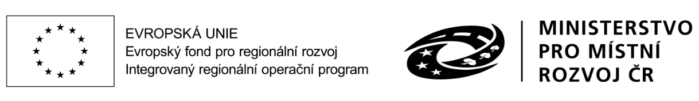
Dodatek č.1

ke smlouvě o dílo číslo OStRM/2016/95 ze dne 27.10.2016

Smluvní strany:
Objednatel:
Obec: Statutární město Mladá Boleslav
Sídlo: Komenského náměstí č. p. 61, Mladá Boleslav, 293 01
zastoupené: MUDr. Raduanem Nwelati, primátorem
IČO: 00238295 DIČ: CZ00238295
Bankovní spojení: xxxxxxxxxxxxxxxxx
Číslo účtu: xxxxxxxxxxxxxxxxx
Telefon: xxxxxxxxxxxxxxxxx
Datová schránka: 82sbpfi
Ve věcech smluvních je oprávněn jménem objednatele jednat a podepisovat primátor města.
Ve věcech provádění díla je oprávněn jménem objednatele jednat Ing. Bohuslav Devátý.

a

Zhotovitel:
Obchodní firma: H-INTES s.r.o.
Sídlo: Pod Borkem 319, 293 01 Mladá Bolesalv
Jednající / Zastoupený: Ing. Bořivojem Horákem, jednatelem
IČO: 25636332 DIČ: CZ25636332
Obchodní rejstřík:: vedená u Městského soudu v Praze oddíl C, vložka 56829
Bankovní spojení: xxxxxxxxxxxxxxxxx
Číslo účtu: xxxxxxxxxxxxxxxxx
Telefon: xxxxxxxxxxxxxxxxx
Datová schránka: 5wyabqj
Ve věcech smluvních jsou oprávněni jménem zhotovitele jednat a podepisovat: Ing. Bořivoj Horák, jednatel
Ve věcech provádění díla jsou oprávněni jménem zhotovitele jednat: Ing. Jiří Vesecký, ředitel výr. odd.

- Preambule

- Smluvní strany uzavřely dne 20.4.2017 Smlouvu o dílo číslo OStRM/2017/21 týkající se akce : „Cyklostezka Debř“ (dále jen „smlouva“)

- Smluvní strany se dohodly na uzavření dodatku č. 1 ke smlouvě , kterým se doplňuje a mění smlouva v níže uvedených článcích a odstavcích (dále jen „dodatek č. 1“):

II. Předmět dodatku č. 1:
- Doplňuje se Čl. 3 smlouvy – Předmět díla a to takto:
Do článku 3. smlouvy se doplňuje za odstavec 3.1 nový odstavec 3.1.1, který zní: „Předmět díla se upravuje o méněpráce a vícepráce vyplývající z úpravy části cyklostezky místo vysvahování terénu bylo použito zpevnění svahu palisádami“.
- Doplňuje se Čl. 5.1 smlouvy – Cena díla a to takto:
Cena díla dle Smlouvy o dílo bez DPH 2.757.448,65 Kč
Méněpráce -45 116,79 Kč
Vícepráce 45 116,79 Kč
Cena díla dle dodatku č. 1 bez DPH 2.757.448,65 Kč
K ceně bude připočteno DPH
III. Závěrečná ustanovení
- Tento dodatek č. 1 ke smlouvě nabývá platnosti a účinnosti dnem jeho podpisu oběma smluvními stranami. Vyhotovuje se ve čtyřech vyhotoveních, z nichž objednatel obdrží dvě vyhotovení a zhotovitel dvě vyhotovení.
- Ostatní ustanovení smlouvy nedotčené tímto dodatkem zůstávají v platnosti v původním znění beze změny.
- Smluvní strany potvrzují, že si tento dodatek před jeho podpisem přečetly a porozuměly jeho obsahu.

Na důkaz toho připojují své níže uvedené podpisy.
Příloha č. 1: Změnový list č.1

V Mladé Boleslavi dne……………….. V Mladé Boleslavi dne ……………………..

_____________________________ ________________________________
Objednatel Zhotovitel
MUDr. Raduan Nwelati Ing. Bořivoj Horák, jednatel
primátor H-INTES s.r.o.

DOLOŽKA
Primátor města je oprávněn tento dodatek uzavřít v souladu s ustanovením § 103 odst. 4 písm. g) zákona o obcích, na základě usnesení Rady města Mladé Boleslavi č. 395 z 8. 3. 2007.
V Mladé Boleslavi dne

………………………………
Ing. Bohuslav Devátý
vedoucí Odboru stavebního a rozvoje města
Magistrátu města Mladá Boleslav

